技术方案

 | 泊睿参数
满足标准 | 满足标准：① IEC 62782:2016 动态  满足标准：② IEEE 1262-1995 静态+动态  满足标准：③ VDE-QT-PV-001:2012/01 静态+动态满足标准：④ IEC 61215-2:2021 静态  满足标准：⑤ UL 1703-2018 静态  能兼容双面双玻组件的测试（配相应夹具）  能切换到单轴跟踪组件测试（配相应工位）
监测 | 1、监测（采集）试验压强、均匀性（软件对实时的压强和均匀性进行检测，并在操作界面展现， 单个气缸的实时压强和力值可观察）；  2、监测（采集）组件内部电路的连续性（出现电流中断情况，设备会停机报警）；  3、监测（采集）组件的弯曲度（配备 5 个形变量感应器，有形变超标报警功能（可选）;  4、监测（采集）组件电流；  5、监测（采集）温度：精度±2.0℃，重复性±0.5℃;  6、力值软件有系数和偏移量修正的功能（可选用）。
有效测试  面积 | 2600mm*1400mm （整体设备为后期升级改造预留相应的空间和接口）
静态机械载 荷  （SML） | 正面：2400Pa*1h*2 次+5400Pa； 或者正面：3600Pa*1h*3 次；  背面：2400Pa*1h*3 次。
动态机械载 荷  (DML) | ±1000Pa、1000 次循环、  （3 ～ 7）次循环/min
最大静态载荷 | 能满足正面 12000Pa  (静态载荷)的同时能满足  动态载荷精度高的要求；
压强 | 压强精度：1%；传感器精度：0.02% 正向：+500Pa～+12000Pa；  反向：-500Pa～-12000Pa；
 | 静态态载荷不均匀度（5min）
 | 测试压强：≥1000Pa 时不均匀度≤4%；
压强、均 | 压强在开始测试后 5min 内达到稳定；
匀性要求 | 动态载荷不均匀度（5min）
 | 测试压强：≥1000Pa 时不均匀度≤4%
 | （包括短边、长边、螺栓等其他业内各种安装方式）
数控比例  阀 | 核心部件，进口品牌，高精度

红外线传  感器 | 测试点：中心/固定位置+任意/可调 4 点，共 5 个形变检测探头；  形变测量精度：0.1mm ;
电磁阀 | 进口品牌
气缸 | 1、≥91 组气动单元，进口品牌（建议 SMC），耐低温、低摩擦力；  2、每组包括：比例阀/气缸/力值传感器/吸盘  3、每个气缸的正反施力由一个拉压力传感器监控；  4、缸压可调，每缸最小出力＜0.4kg 以下；每缸最大出力＞10kg 以上；  5、采用缸径行程≥400mm（确保在较大形变情况下，气缸和组件表面接触紧密，同时确保压强稳定和均匀性（压强、均匀性参考上条压强、均匀性要求））；  6、空压机提供气源压力＞0.5MPa
吸盘 | 1、91 个，每个吸盘对应一个气缸；  2、吸盘与上方连接关节可转动角度 15°；  3、间距满足IEC62782：2016 要求；  4、直径 100mm 或者 120mm（满足 IEC 61215-2021）。
主体支架 | 1、8080 欧标型材或更优，保证平台与支架在测试受力状态下不变形（为后期设备再次升级做好设计预留（包括空间预留和承受强度预留））；  2、安装台长边采用滑块方式，短边采用便于安装的方式。  3、气缸可移动（采用滑块方式）；
安装孔螺丝紧固夹  具 | 可以满足短边、长边、螺栓等安装方式，可以进行双玻等无边框组件及业内最新组件的安装测试
边框压块  夹具 | 可调厚度压块，适应于不同厚度边框（配双玻组件夹具）
组件专用  夹具 | 可进行移动满足各组件测试条件，可受力≥12000Pa；
控制系统 | 1、根据测试时间实现自动加压、自动泄压；  2、载荷压强通过软件设置，自动控制压强；  3、自动数据采集及储存，并判断电流的细微变化；  4、带有组件弯曲度测试功能；
循环（动态）负载 | 1、均匀加载点之间的最大垂直距离应为≤20cm；  2、组件边框和均匀加载点之间的最大垂直距离应为≤20cm；  3、设备能够在组件表面两个方向上施加 1000Pa±100Pa 的均匀载荷;  4、模拟压力和拉伸载荷以（3 ～ 7）次循环/min 的速率
电源 | 1、输入电压范围：AC220V；  2、输出电压范围：0-120VDC；  3、最大输出电流：0-5A；  4、电压稳定精度：≤0.5%＋1mV；  5、电流稳定精度：≤0.5%＋10mA；  6、直流电源输出端为标准MC4 连接器，同组件对接输出电流监控;；  7、电气控制面板。

主机 | 1、内存：4G DDR3；  2、显卡：集成；  3、硬盘：500GB；  4、硬盘转速：7200 转；  5、光驱：DVD-ROM；  6、硬盘接口：SATA；  7、USB3.0；  8、配鼠标。
显示器 | VGA 彩色显示器及显示适配卡
气源 | 真空泵、真空计、空气压力表
承载力 | 通过横梁和支柱传送至真空吸盘
 | 1、支持RS485 通讯；
 | 2、10 位 A/D 分辨率；
PLC 可编程控制器  / 数 据 采集卡 | 3、通道自动扫描功能选择；  4、6 路单端模拟输入；  5、采样率最高 10kS/s；  6、板载 1k 采样点 A/D FIFO；  7、单极性模拟输入范围；
 | 8、为远程协助预留端口；
 | 9、PLC 品牌：Fatek；
安全防护 | 1、设备异常报警、急停功能；  2、声光(三色灯、蜂鸣器)报警；  3、电柜风扇侧面开，有气缸一面不留风扇。

技术方案书

附件一 机械载荷试验机

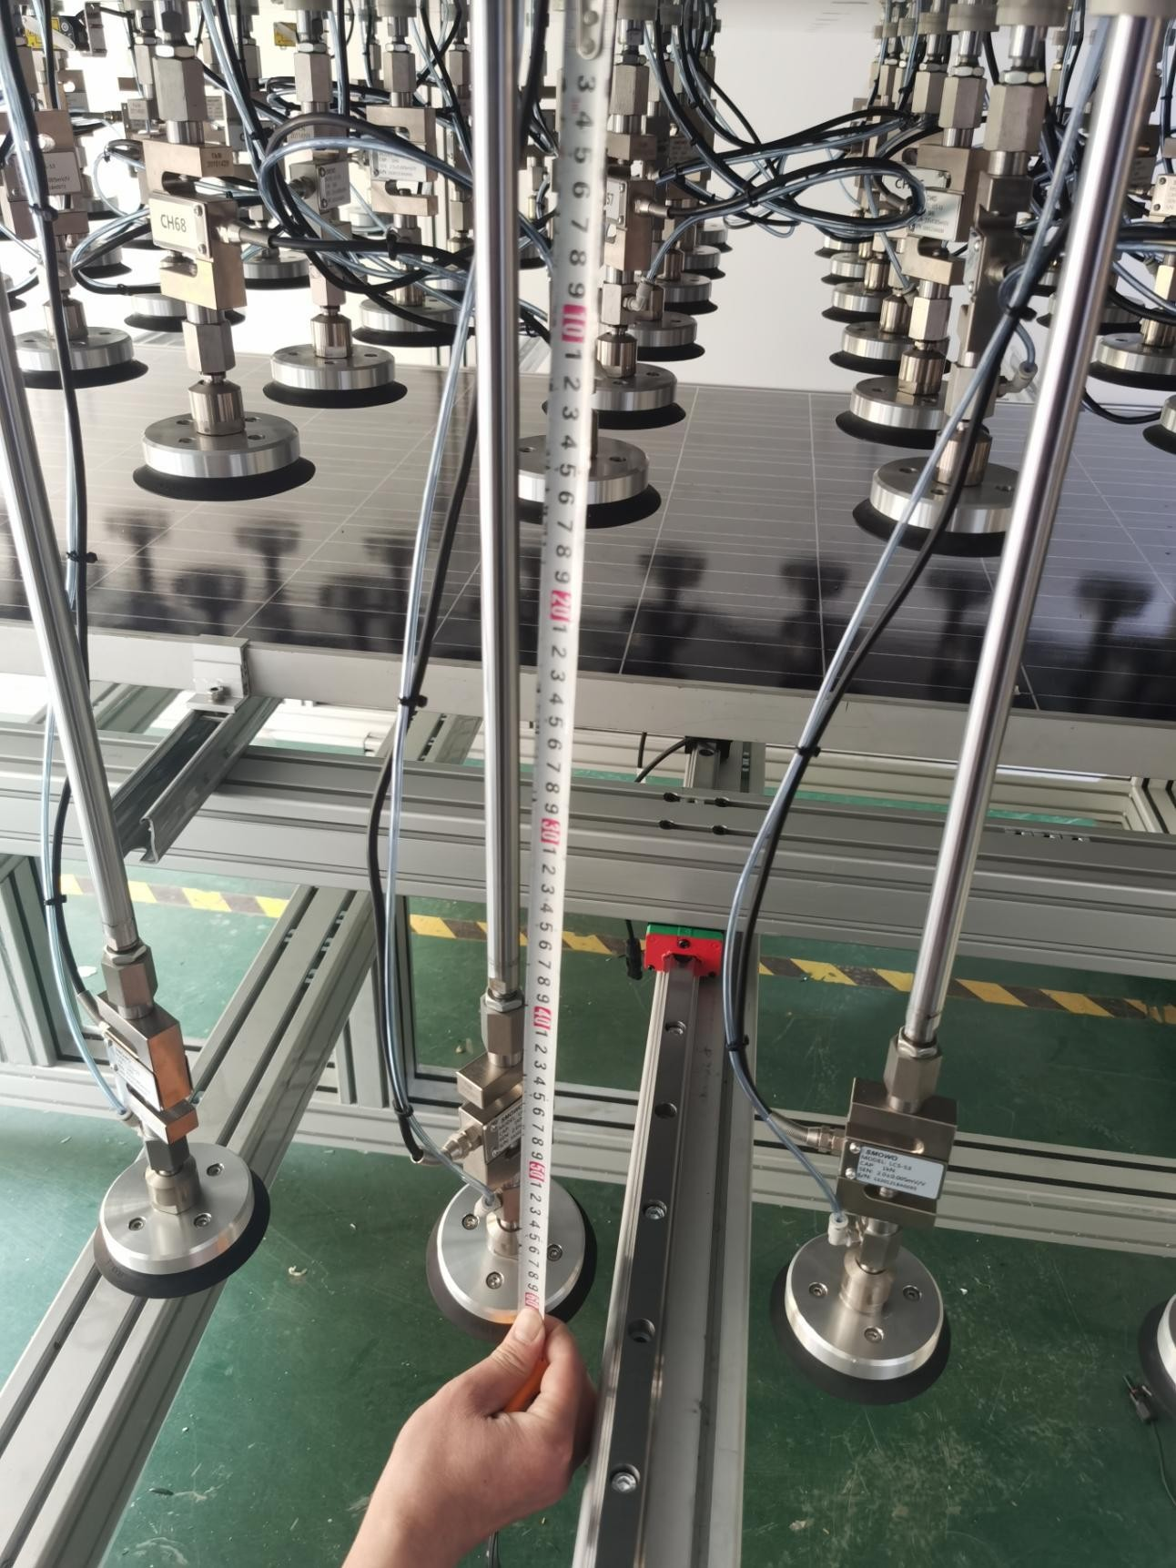

行程 400mm 实物图

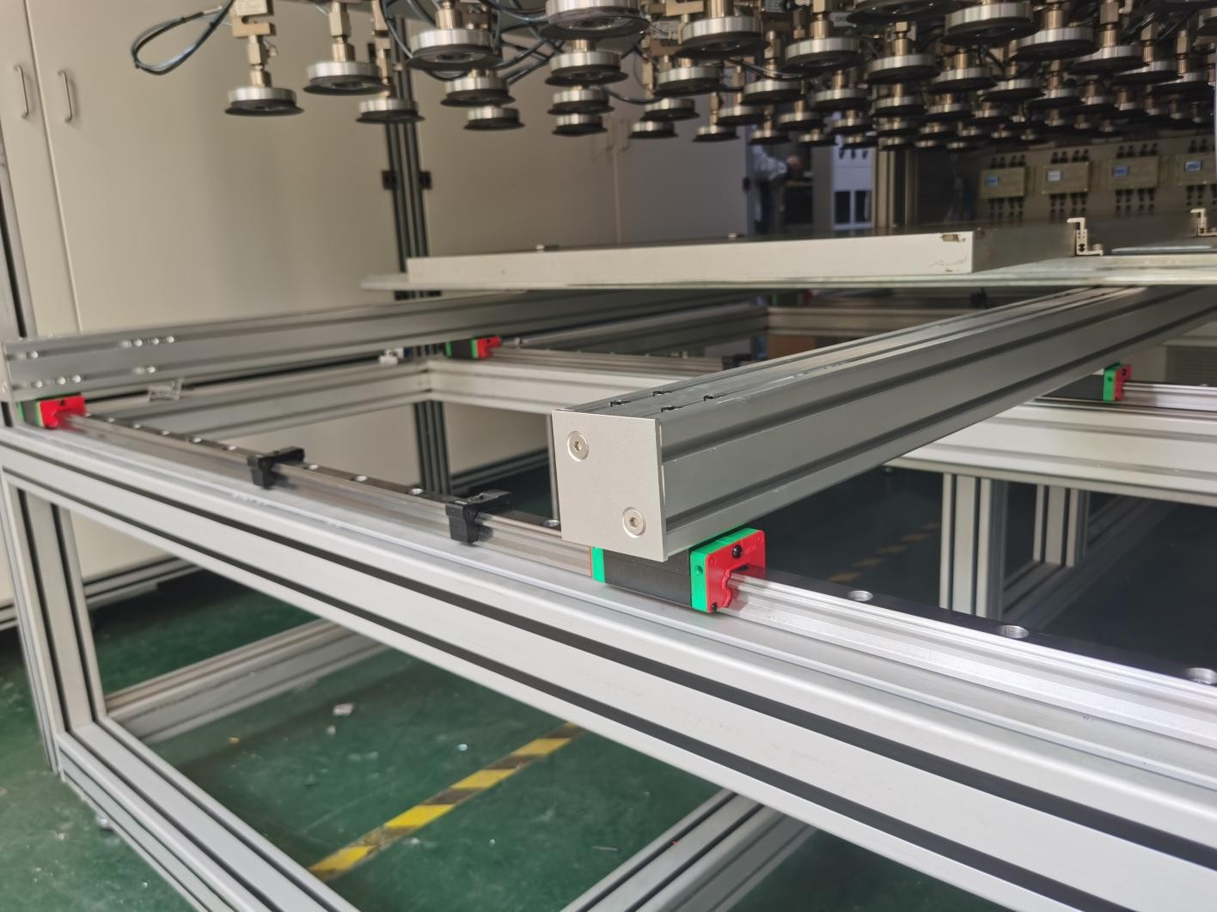
安装台滑块实物图

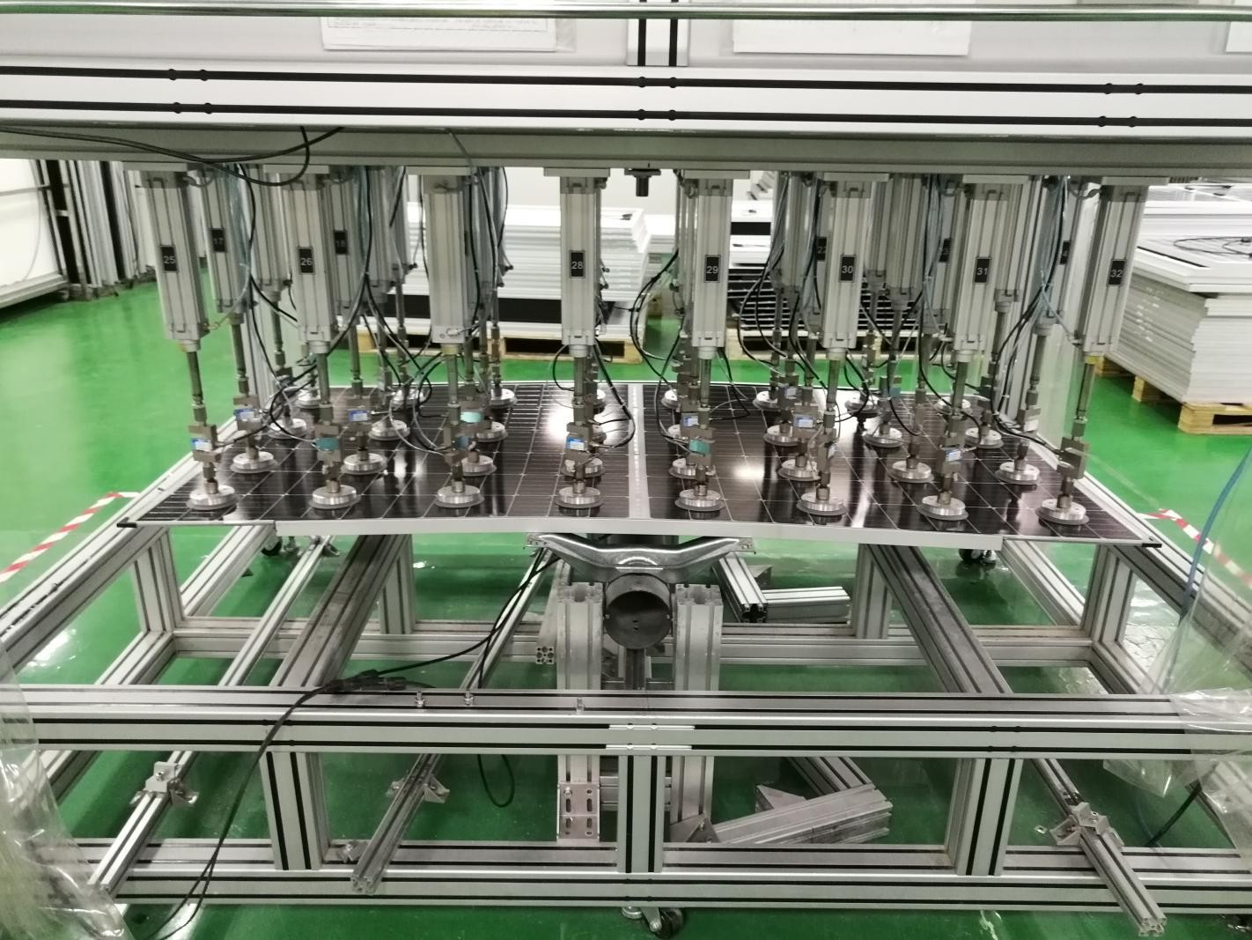
单轴跟踪组件测试（逐日安装）实物图

BR-PV-DML 低温动静态机械载荷试验机

- 仪器须满足以下标准中动态、静态机械载荷试验条件：
① IEC 62782:2016
动态：±1,000Pa，1,000次循环，3~7次循环/分钟
② IEEE 1262-1995
动态：±1,440Pa，10,000次循环, 循环周期≤20次/min 静态：2,400Pa，30min
③ VDE-QT-PV-001:2012/01
动态：±1,000Pa，1,000次循环，循环周期不低于0.1Hz不高于1Hz 静态：Superstrate 2400Pa·1h×2+5400Pa·1h; Substrate 2400Pa·1h×3
④ IEC 61215-2:2016
静态：正向2,400Pa·1h×2+5,400Pa·1h、反向2,400Pa·1h×3
⑤ UL 1703-2015
静态：2,200Pa，30min
- 机械载荷方式：1 比例阀→1 气缸→1 力值反馈→1 吸盘（一对一）

3．压强：正向+500~+12,000Pa；反向-500~-10,000Pa

压强精度：1%；传感器精度：0.02% ，每个气缸控制压力和控制压力偏差±2N 内， 单个气缸控制压力±25~610N 可调。

- 气动及力值回馈方式：
气缸类型及数量：低摩擦力（气缸行程：400mm），91 组（13×7） 有效载荷面积：2.8m×1.6m
注：覆盖主流 72/60cells 晶硅、双玻、叠瓦、双面、半片组件尺寸施力中心轴间距、边距：按 IEC 62782:2016 规定的≤20cm 设计每只气缸带动 1 只吸盘（吸盘直径：100mm）
每只气缸活塞杆上安装 S 形拉压力传感器每只气缸由单独的比例阀带动

- 吸盘施压均匀性
动态：±5%@±1000Pa、0.05Hz 静态：±2%@2400Pa 及 5400Pa
注：以拉压力传感器采集的数据为准

- 组件内部电路连续性监测系统： 直流电源：DC 120V/5A

- 组件弯曲度监测系统：
红外非接触方式，实时监控组件中心位置“deflection”（可移动位置） 测试点：中心/固定位置+任意/可调 4 点，共 5 个形变检测探头
形变测量精度：0.1mm

- 中文监控软件：
载荷压强通过软件设置，程序控制压强； 可设置试验条件、采集频率；
同步采集压力、压强、组件温度、电流、弯曲度，数据 EXCEL 导出。

- 组件安装方式：四种方式：压块方式、安装孔螺丝、双玻夹具、中间横梁

- 压力校准装置（自校用，整机外校费用用户承担则作为赠品）

- 分体式设计，便于开展低温载荷试验（低温箱或冷库由用户自备）。

- 气缸加热保温系统：防止低温时受损（选配，配置冷库或低温箱才配置）。

- 校准时每个传感器的拉力及压力的偏差、重复性控制在 1%范围之内。

14、近年同类产品行内部分销售清单
机械载荷试验机
东方日升新能源股份有限公司 | 2018' | 低温+动态+静态机械载荷试验机
CSA 加华美认证有限公司 | 2018' | 低温+动态+静态机械载荷试验机
东方环晟光伏(江苏)有限公司 | 2018' | 低温+动态+静态机械载荷试验机
汉能全球研发中心 | 2018' | 低温+动态+静态机械载荷试验机
江西晶科能源有限公司(研发部) | 2018' | 低温+动态+静态机械载荷试验机
Jinko Solar Technology Sdn Bhd  (Malaysia) | 2018' | 低温+动态+静态机械载荷试验机
中国科学院电工研究所 | 2018' | 低温+动态+静态机械载荷试验机
TÜV NORD (上海) | 2018' | 低温+动态+静态机械载荷试验机
中节能太阳能科技(镇江)有限公司 | 2018' | 低温+动态+静态机械载荷试验机
扬州光电产品检测中心(TÜV SÜD) | 2018' | 低温+动态+静态机械载荷试验机
WAAREE Energies Ltd. (India) | 2019' | 低温+动态+静态机械载荷试验机
泰州中来光电科技有限公司 | 2019' | 低温+动态+静态机械载荷试验机
通威太阳能(合肥)有限公司 | 2019' | 低温+动态+静态机械载荷试验机
通威太阳能(成都)有限公司 | 2019' | 低温+动态+静态机械载荷试验机
江西晶科能源有限公司(升级改造) | 2020' | 低温+动态+静态机械载荷试验机
浙江晶科能源有限公司(升级改造) | 2020' | 低温+动态+静态机械载荷试验机
浙江隆基乐叶光伏科技有限公司 | 2020' | 低温+动态+静态机械载荷试验机
常熟阿特斯阳光电力科技有限公司 | 2020 | 低温+动态+静态机械载荷试验机
常熟阿特斯阳光电力科技有限公司 | 2020 | 低温+动态+静态机械载荷试验机
晶澳（扬州）太阳能科技有限公司 | 2020' | 低温+动态+静态机械载荷试验机
晶澳（扬州）太阳能科技有限公司 | 2020' | 低温+动态+静态机械载荷试验机
正信光电科技股份有限公司 | 2020' | 动态+静态机械载荷试验机
浙江爱康光电科技有限公司 | 2020' | 低温+动态+静态机械载荷试验机
晶科能源（海宁）有限公司 | 2020' | 低温+动态+静态机械载荷试验机
常州天合光能有限公司 | 2020' | 低温+动态+静态机械载荷试验机
晶科能源（上饶）有限公司 | 2020' | 低温+动态+静态机械载荷试验机
晶澳太阳能（扬州）科技有限公司 | 2020' | 低温+动态+静态机械载荷试验机

晶科能源有限公司（马来） | 2021' | 低温+动态+静态机械载荷试验机
天津市计量监督检测科学研究院 | 2021' | 低温+动态+静态机械载荷试验机+ 不均匀雪载
Korea Testing Certification (KTC)  (Korea) | 2021' | 低温+动态+静态机械载荷试验机+  不均匀雪载
宣城先进光伏技术有限公司（华晟） | 2021' | 低温+动态+静态机械载荷试验机
通威太阳能（合肥）有限公司 | 2021' | 不均匀载荷+低温+动态+静态机械  载荷试验机
通威太阳能（成都）有限公司 | 2021' | 不均匀载荷+低温+动态+静态机械载荷试验机
PT QUALIS INDONESIA（印尼第三方实  验室） | 2021' | 不均匀载荷+低温+动态+静态机械  载荷试验机

15、设备布局图含动力配置位置：

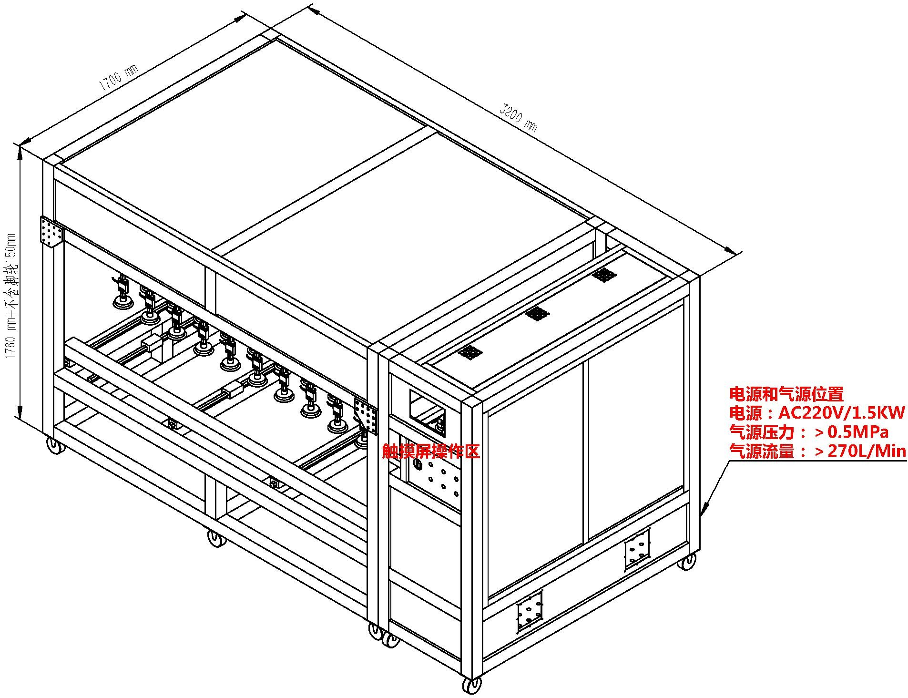

动力需求清单及单位耗量； 电源：AC220V/1.5KW
气源压力：＞0.5MPa，气源流量：＞250L/Min

16、设备及辅助材料清单

序号 | 配件名称 | 品牌 | 数量
1 | 设备框架 | 泊睿 | 1
2 | 气缸 | 日本 CKD | 72
3 | 比例阀 | 日本 SMC | 72
4 | 压力传感器 | SMOWO | 72
5 | 压力变送器 | SMOWO | 72
6 | 吸盘 | PISCO | 72
7 | 主控制器 PLC | 台湾 FATEK | 1 套
8 | 触摸屏 | MCGS | 1
9 | 真空阀+电磁阀 | 台湾 AirTAC | 210
10 | 测距传感器 | 日本 Panasonic | 5
11 | 气动配件及接头(套) | 台湾 AirTAC | 72
12 | 直流电源 | 定制 | 1
13 | 开关电源 | 明伟 | 1
14 | 热电偶 | CM | 若干
15 | 滑块导轨 | 泊睿 | 若干
16 | 同步带 | 泊睿 | 若干
17 | 直线导轨/滑块 | 上银 | 若干
1、设备选材型号和材质；
工业 80*80 重型铝型材和 1.5mm 冷轧板烤漆。

2、设备安全资质、总体安全设计方案、保护项目方式及数量； 设备边缘尖锐部分圆角处理，保证操作人员受伤。
整体压力保护，设备达到一定保护压力，自动停止。外围防护，因组件爆裂，设备会自动停止试验。

3、设备需配置操作人员数量；
操作人员 1 人，安装和拆卸组件 2 人

4、设备后续升级空间及需变动的升级部位资料；
可测试组件面积可升级到 3000mm*2000mm，需要增加吸盘、传感器、气缸、电磁阀、比例阀和控制系统等。

